Об истории радиосвязи с внеземными цивилизациями.
В.А.Лекомцев.
Мы можем гордо заявить, что первое сообщение в Космос было послано нашей страной и в следующем году этому событию исполняется 50 лет!

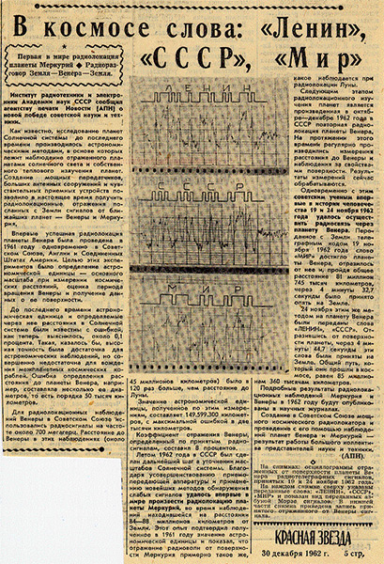
Можно как угодно иронизировать по поводу подбора слов и метода кодировки сигнала, но полезный эксперимент был поставлен, и авторы сигнала получили ответ – отраженный сигнал от поверхности Венеры. И выяснили, что на данной частоте связь работает, т.е. в пределах Солнечной системы, если на других планетах существует разумная жизнь, то с помощью данного устройства можно в принципе осуществлять связь и управлять летательными аппаратами с Земли. Первое послание в Космос было направлено 19 ноября 1962 г. из Центра дальней космической связи СССР в Евпатории во время эксперимента по радиолокации Венеры, по инициативе О. Н. Ржиги. Основная цель эксперимента - застолбить приоритет. Никто не собирался устанавливать контакт или оповестить о своем существовании окружаюшее пространство. Если бы ставилась такая задача, то сигнал надо было бы посылать неоднократно с заданным интервалом.
А теперь предположим, что где-то на Марсе или на Венере такой одиночный сигнал зарегистрировала и попыталась расшифровать более развитая цивилизация, которая контролирует наше развитие. Они знают нашу телеграфную азбуку и понимают все наши слова. Такой одиночный сигнал из трех слов вполне мог быть воспринят как сигнал «SOS», то есть как сигнал об оказании помощи. Если бы это была попытка установления связи, то слова должны были бы быть другие, типа «АУ», «Внимание», «Начало», «Хотим установить связь» и т.д. И такие сигналы должны неоднократно повторяться. Как бы я на их месте понял последовательно посланные слова «Ленин, СССР, МИР», а примерно так « Спасите Мир от идей Ленина и СССР». Молитва посланная телескопом была услышана. А высокоразвитая цивилизация привыкла на Земле исполнять роль божественной силы. Посылая сообщения, иногда следует учитывать, что слова, посланные в пространство, могут воплощаться в жизнь.
Прошло 12 лет, и вот 16 ноября 1974 г. с обсерватории Аресибо ушло новое послание в Космос. Оно было отправлено с 300-метрового радиотелескопа к шаровому скоплению М 13 в созвездии Геркулеса, расположенному на расстоянии около 25 тысяч св. лет от Солнца. Луч радиотелескопа целиком покрывает все скопление, насчитывающее сотни тысяч звезд. Если хотя бы около одной из них имеется цивилизация, способная принимать радиосигналы, она может обнаружить наше послание. Что же представляет собой это послание? Оно содержит 1679 бит информации. Каждый бит передается с помощью импульса на одной из двух близких частот в диапазоне 2380 МГц.
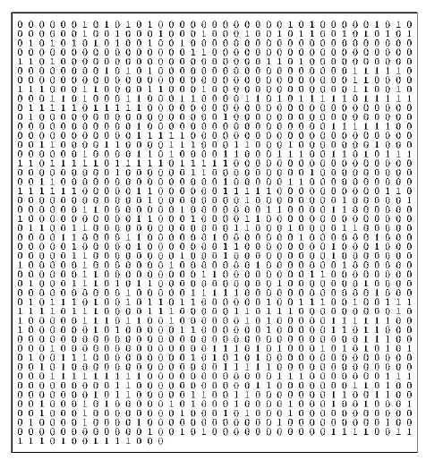
Радиопослание из Аресибо к шаровому скоплению М 13 Если импульсы на одной частоте изображать нулем, а на другой — единицей, то мы получим сообщение, состоящее из 1679 двоичных знаков, фрагмент которого воспроизведен на рисунке. Число 1679 представляет собой произведение двух простых чисел: 23 и 73.
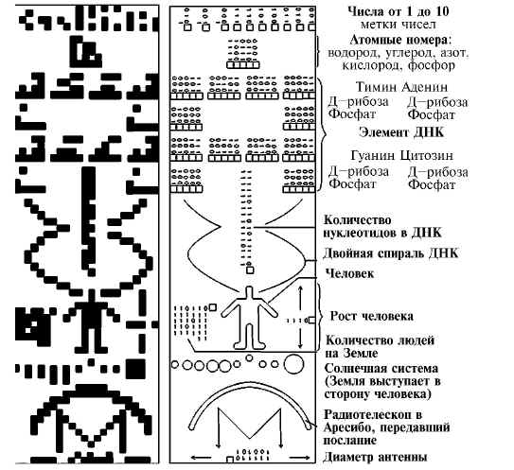
Расшифровка радиопослания Аресибо (пояснения в тексте)
Наши адресаты должны догадаться, что это неспроста: по-видимому, для расшифровки надо применить «телевизионную» развертку изображения, состоящую из 23 строк по 73 элемента в строке, либо из 73 строк по 23 элемента. Чтобы сделать это изображение наглядным, будем каждый «0» изображать черным квадратиком, а каждую «1» — белым. Тогда получим изображение, показанное на рисунке. Оно соответствует второму варианту (73 строки по 23 элемента) и носит явно не случайный характер (если принять первый вариант «развертки», то никакой «осмысленной» картины не получается). На рисунке справа дана расшифровка послания. В первом ряду двоичным кодом изображены числа натурального ряда от 1 до 10. Второй ряд — это метки чисел. Третий ряд содержит числа: 1, 6, 7, 8, 15; это — атомные номера водорода, углерода, азота, кислорода и фосфора— химических элементов, лежащих в основании земной жизни. Затем следует 12 групп, каждая из которых состоит из 5 элементов — это молекулы, важные для жизни и состоящие из указанных выше элементов: числа изображают химические формулы этих молекул. Например, 5-я группа не содержит атомов водорода, углерода и азота, а содержит 4 атома кислорода и 1 атом фосфора, следовательно, это фосфатная группа РО4. В число важнейших молекул включены 4 нуклео-тида: тимин, гуанин, аденин, цитозин (с помощью которых осуществляется кодирование наследственной информации), молекула сахара дезоксирибозы и др. Под этими группами изображена двойная спираль ДНК (6-й ряд). Число нуклеотидов в ДНК (около 4 млрд) изображено в центре спирали — 5 ряд. Ниже — фигура человека. Поскольку двойная спираль заканчивается на схематическом изображении человека, это, по замыслу авторов послания, должно указывать на связь ДНК с разумными существами, передававшими послание. Справа от фигуры человека изображено число 14, указывающее рост человека. За единицу длины при этом принимается длина волны радиоизлучения, несущего послание. Она равна 12,6 см. Таким образом, рост человека здесь равен 12,6 см х 14 = 176 см. Слева от фигуры человека число 4млрд109 млн — численность человеческого рода на момент отправки послания. Ниже (в 10-м ряду) изображена схема Солнечной системы. Видно, что она содержит 9 планет. Третья планета выделена из общего ряда, что указывает на ее особую роль; поскольку она приближена к человеку, можно заключить, что именно на этой планете обитают разумные существа, отправившие послание. Наконец, в самом низу изображена схема радиотелескопа Аресибо и указан его диаметр — 306 м. Шаровое скопление в созвездии Геркулеса имеет номер 13 в каталоге, составленном III. Мессье в 1781 г. (отсюда его обозначение М 13).
О чем должны были подумать авторы этого послания. Во-первых, что они при своей жизни никогда не получат обратного послания. Во-вторых, они должны проанализировать, как этот сигнал искажается хотя бы в пределах Солнечной системы, т.е. попытаться зарегистрировать несколько отраженных сигналов, хотя бы от Венеры или Марса. В – третьих, посылать этот сигнал периодически. Но самое главное, авторам этого послания надо было подумать, на каком расстоянии этот сигнал сравняется по амплитуде с фоновым излучением, и понять, что посылать его абсолютно бессмысленно. Он затухнет, не долетев до ближайших звезд. Мощность излучателя слишком мала. Авторы проекта абсолютно уверены, что это сообщение не будет иметь адресата. И в настоящий момент пытаются получить сообщение от цивилизаций, которые, по их мнению, должны сооружать аналогичные бесполезные системы связи. Итоги многолетней деятельности этой организации, а также логика их действий представлена на сайте
http://lnfm1.sai.msu.ru/SETI

Результат их деятельности – это единственный зарегистрированный сигнал, который имеет признаки сигнала разумной цивилизации, и который до сих пор не расшифрован.

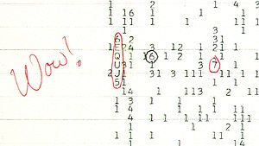
Сигнал «Wow!» (Вау!), также иногда называемый в русских публикациях «сигналом „Ого-го!“» — сильный узкополосный космический радиосигнал, зарегистрированный доктором Джерри Эйманом (Jerry Ehman) 15 августа 1977 года во время работы на радиотелескопе «Большое Ухо» в Университете штата Огайо. Прослушивание радиосигналов проводилось в рамках проекта SETI. Характеристики сигнала (полоса передачи, соотношение сигнал/шум) соответствовали теоретически ожидаемым от сигнала внеземного происхождения.
Поражённый тем, насколько точно характеристики полученного сигнала совпадали с ожидаемым характеристикам межзвёздного сигнала, Эйман обвёл соответствущую ему группу символов на распечатке и подписал сбоку «Wow!» («Ого-го!»). От этой подписи и произошло название сигнала.
Расшифровка распечатки
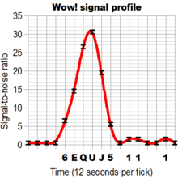
Обведённый код 6EQUJ5 описывает изменение интенсивности принятого сигнала во времени. Каждая строка на распечатке соответствовала 12-секундному интервалу (10 секунд собственно прослушивания эфира и 2 секунды последующей компьютерной обработки). С целью экономии места на распечатке интенсивности кодировались алфавитно-цифровыми символами: пробел означал интенсивность от 0 до 0.999..; цифры 1—9 — интенсивности из соответствующих интервалов от 1.000 до 9.999…; интенсивности, начиная с 10.0, кодировалось буквами (так, 'A' означала интенсивность от 10.0 до 10.999…, 'B' — от 11.0 до 11.999…, и т. д.). Буква 'U' (интенсивность между 30.0 и 30.999…) встретилась лишь единожды за всё время работы радиотелескопа. Интенсивности в данном случае являются безразмерными отношениями «сигнал/шум»; за интенсивность шума в каждой полосе частот принималось усреднённое значение за несколько предшествоваших минут.
Ширина сигнала составляла не более 10 кГц (поскольку каждая колонка на распечатке соответствовала полосе в 10 кГц, а сигнал присутствует только в одной-единственной колонке). Различные методы определения частоты сигнала дали два значения: 1420,356 МГц (J. D. Kraus) и 1420,456 МГц (J. R. Ehman), оба в пределах 50 кГц от частоты водородной линии (1420,406 МГц, или 21 см.)
Положение источника сигнала
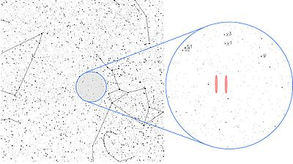
Определение точного местоположения источника сигнала на небе было затруднено тем обстоятельством, что радиотелескоп «Большое Ухо» имел два облучателя, ориентированных в несколько различных направлениях. Сигнал был принят только одним из них, но ограничения способа обработки данных не позволяют определить, какой же именно облучатель зафиксировал сигнал. Таким образом, существуют два возможных значения прямого восхождения источника сигнала:
19h22m22s ± 5s (положительный облучатель)
19h25m12s ± 5s (отрицательный облучатель)
Склонение однозначно определено в −27°03′ ± 20′ (значения представлены в эпохе B1950.0).
При переводе в эпоху J2000.0 координаты соответствуют ПВ= 19h25m31s ± 10s (или 19h28m22s ± 10s) и склонению −26°57′ ± 20′. Эта область неба находится в созвездии Стрельца, примерно в 2.5 градусах к югу от звёздной группы пятой величины Хи Стрельца.
Время приёма сигнала
Радиотелескоп «Большое Ухо» не имеет подвижной приёмной антенны и использует вращение Земли для сканирования неба. С учётом угловой скорости этого вращения и ограниченной ширины зоны приёма антенны определённая точка небосвода может наблюдаться в течение всего лишь 72 секунд. Таким образом, постоянный по амплитуде внеземной сигнал должен наблюдаться в течение 72 секунд, при этом первые 36 секунд его интенсивность должна плавно нарастать — до тех пор, пока телескоп не окажется направленым точно на его источник, — а затем ещё 36 секунд так же плавно убывать, по мере того как вращение Земли уводит прослушиваемую точку небесной сферы из зоны приёма.
Таким образом, как длительность сигнала «wow» (72 секунды), так и график его интенсивности по времени соответствуют ожидаемым характеристикам внеземного сигнала.
Поиски повторений сигнала
Ожидалось, что сигнал будет зарегистрирован дважды — по разу каждым из облучателей — но этого не произошло.Последующий месяц Эйман пытался вновь зарегистрировать сигнал с помощью «Большого Уха», но безуспешно.
В 1987 и 1989 году Роберт Грей пытался обнаружить сигнал при помощи массива META в Окриджской обсерватории, но безуспешно. В 1995—1996 годах Грей вновь занялся поиском при помощи гораздо более чувствительного радиотелескопа Very Large Array.
В дальнейшем Грей и доктор Симон Эллингсен искали повторения сигнала в 1999 году, используя 26-метровый радиотелескоп Hobart в Университете Тасмании. Шесть 14-часовых наблюдений окрестностей предполагаемого источника не обнаружили ничего похожего на повторения сигнала.
Гипотезы происхождения сигнала
В качестве одного из возможных объяснений предлагается возможность случайного усиления слабого сигнала; однако, с одной стороны это по-прежнему не исключает возможности искусственного происхождения такого сигнала, а с другой стороны, маловероятно, что сигнал, слабый настолько, чтобы не быть обнаруженным сверхчувствительным радиотелескопом Very Large Array, мог быть пойман «Большим Ухом» даже после такого усиления. Другие предположения включают возможность вращения источника излучения наподобие маяка, периодическое изменение частоты сигнала, или его однократность. Существует также версия, что сигнал был отправлен с перемещающегося инопланетного звездолёта.
<< Эйман высказывал сомнения в том, что сигнал имеет внеземное происхождение:
Мы должны были увидеть его снова, поискав его пятьдесят раз. Что-то наводит на мысль, что это был сигнал земного происхождения, который попросту отразился от какого-нибудь куска космического мусора. >>
Позднее он частично отказался от своего первоначального скептицизма, когда дальнейшие исследования показали, что такой вариант крайне маловероятен, поскольку такой предполагаемый космический «отражатель» должен был соответствовать ряду совершенно нереалистичных требований. Кроме того, частота 1420 МГц является зарезервированной, и не используется ни в какой радиопередающей аппаратуре. В своих последних работах, Эйман предпочитает не «делать далеко идущих выводов из весьма недалёких данных».
Источник: Википедия.

Сигнал «Wow!» (Вау!), также иногда называемый в русских публикациях «сигналом „Ого-го!“»
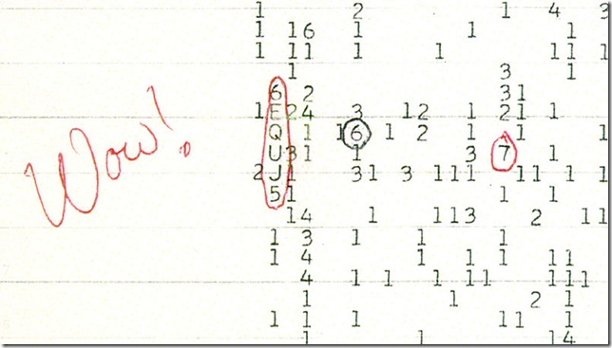
Ого-го! Приблизительно в 11:16 пополудни Восточное Летнее время. Ночью 15 августа 1977 радиотелескопом Огайского государственного университета «Большое Ухо», проводящим поиски внеземных сигналов на длине волны 21 см, был пойман сигнал, шедший из созвездия Стрельца и до сих пор не нашедший объяснения.Запись сигнала представляла собой набор символов 6EQUJ5 (буквы использовались для обозначения уровня сигнала над уровнем шума более 9, т.е. A = 10, B = 11 и т.д., U соответствует 30). Джерри Эман, наблюдавший той ночью за записями, обвел эти буквы и приписал сбоку «WOW!», так что сигнал так и вошел в историю под названием «Сигнал WOW!».
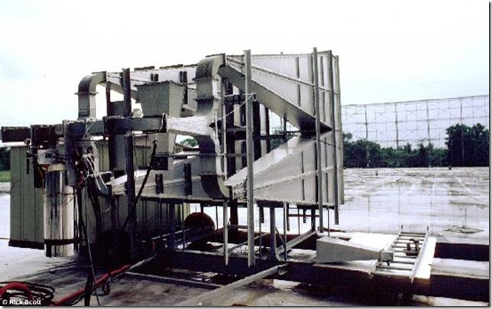
Мощность сигнала нарастает и спадает по гауссиане, и длительность его составляет 37 секунд, как и должно быть в случае удаленного не связанного с Землей источника. Кроме того, «Большое Ухо» сканировало каждый участок неба дважды с перерывом в несколько минут, так вот второй раз сигнал зафиксирован не был, как если бы его выключили. На сегодняшний день это единственный сигнал, который можно интерпретировать как внеземной (и искусственный). Дальнейшие наблюдения этого участка неба ни к чему не привели. Возможное «земное» объяснение – засекреченный спутник, транслирующий на длине волны 21 см – кажется маловероятным. Еще менее вероятно отражение от космического мусора сигнала какого-то наземного источника. Но, может быть, есть какое-то естественнонаучное объяснение?
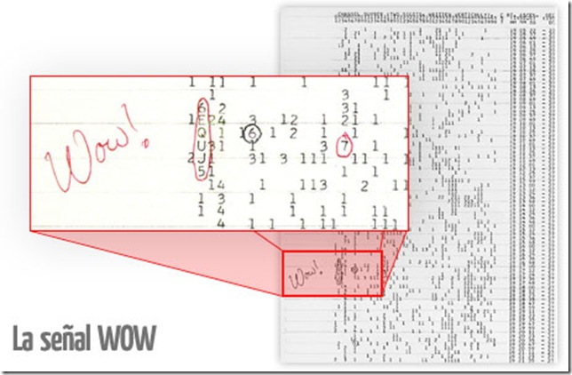
В интернете обнаружена единственная достойная внимания попытка расшифровки сигнала WOW и попытка установления его связи с посланием Арисибо.

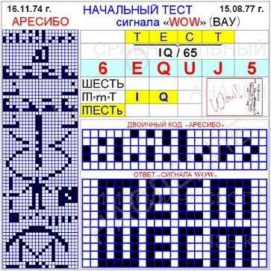
Часть 1 читайте в статье «Расшифровка Внеземного Сигнала WOW».
адрес: http://www.proza.ru/2011/04/11/1543
Продолжение. Часть 2 http://www.proza.ru/2011/09/10/1199
Если это действительно так, то судя по дате прихода сигнала WOW в 1977году, авторы этого сигнала
- получили послание Арисибо,
- расшифровали его,
- создали оборудование для ответного послания,
- и сформировали свой запрос.
Все это было проделано в течении 3-х лет, т.е. авторы сигнала находятся от нас на расстоянии не больше, чем 1-2 световых года, т.е. в нашей Солнечной системе. Не дождавшись ответа на свое послание, и убедившись, что мы не в состоянии дешифровать сообщения и понять ответное послание на протяжении 30 лет они нарисовали свою известную пиктограмму.
Материалы сайта http://www.ufo.obninsk.ru/krug.htm

КРУГИ НА ПОЛЯХ, ОБНАРУЖЕННЫЕ НА ПОЛЕ У ЧИЛБОЛТОНСКОЙ ОБСЕРВАТОРИИ в 2001-м ГОДУ, - ЭТО ГРАФИЧЕСКИЕ МОДЕЛИ - ОТВЕТ НА ПОСЛАНИЕ, ОТПРАВЛЕННОЕ С ЗЕМЛИ В 1974 ГОДУ
По словам одного из сотрудников Чилболтонской обсерватории (Chilbolton, построен в 1965-м году), находящейся рядом с городом Уервел в графстве Гемпшир (Англия), изображения "двоичного кода" (слева) и "лица" (справа) были найдены в разные дни на пшеничном поле неподалеку от строений обсерватории. "Лицо" было обнаружено во вторник 14 августа 2001 г. "Двоичный код" был обнаружен в понедельник 20 августа 2001 г. Приблизительные размеры "двоичного кода" и "лица" составляют 200х85 футов и 160х180 футов соответственно. По словам исследователя Чарльза Маллета из г. Роундуэй (графство Уилтшир) оба рисунка образованы пшеничными колосьями, уложенными почти одинаковым образом.
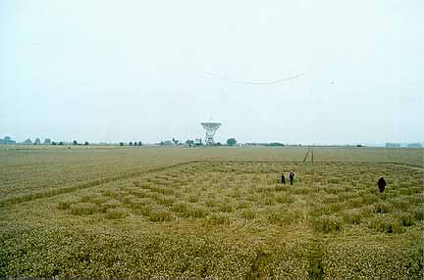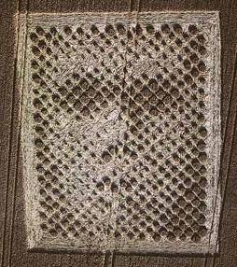
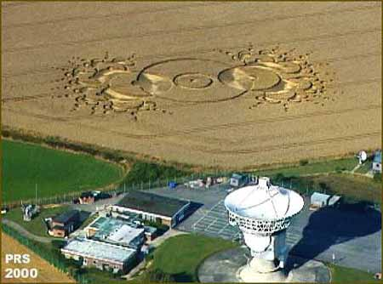
В августе 2000-го года, неподалёку от этой же обсерватории уже наблюдались круги на полях (Аэрофотоснимок кругов на полях , приведённый справа, сделан Питером Р. Соренсеном ©.). Но "круги на полях" 2001-го года явно выделялись.
Когда Пол Вигэй (Paul Vigay), директор Независимого центра исследований необъяснимых явлений (Саувси, Гемпшир, Англия) увидел аэрофотоснимки "двоичного кода", он сразу же сказал, что изображение очень напоминает цифровое сообщение, которое 16 ноября 1974 г. было отправлено в открытый космос астрономами из Корнельского Университета ( с участием Карла Сагана) с помощью радиотелескопа "Аресибо" (Arecibo), построенного в Пуэрто-Рико. Радиолуч был направлен на звездный кластер M13, находящийся на расстоянии около 23000 световых лет от Земли.
Ниже Вы можете посмотреть расшифровку этой двоично-кодированной радиопередачи (Источник: Cosmos © 1976 by Carl Sagan.).
В виде изогнутых линий показана двойная спираль молекулы ДНК. Ниже, между двоичной информацией о количестве населения Земли и среднем росте человека, показана человекоподобная фигура, изображающая людей. Под изображением человека в виде квадрата показано Солнце и 9 планет. Третья по счету планета придвинута к символической фигурке человека. Внизу над линией в виде буквы М показан символ, изображающий радиотелескоп "Аресибо", а двоичная кодировка внизу сообщает о его диаметре (300 м).
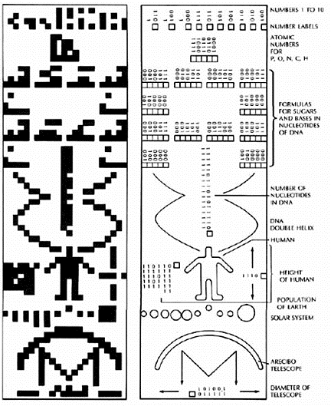
А теперь давайте сравним черно-белую графическую двоичную кодировку. радиопередачи 1974-го года (слева) и "двоичный код", возникший у Чилболтона в 2001 г.
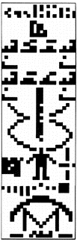

Как видно "послания" имеют отличия. Причём левая часть рисунка, появившегося на поле у Чилболтона, отличается от его правой части.

Перед вами отрывок из интервью с Полом Вигэем, директором Независимого центра исследований необъяснимых явлений (Саувси, Гемпшир, Англия):
"Возможно, что спираль их молекулы ДНК является неровной и содержит какие-то дополнительные компоненты. Более точно я смогу сказать только после расшифровки центральной полосы, которая находится посередине между двумя изогнутыми линиями. В радиопередаче, сделанной с радиотелескопа "Аресибо", эта полоса соответствовала количеству нуклеотидов в молекуле ДНК в двоичном виде. На рисунке на поле мы видим, что эта полоса имеет некоторые отличия. По-видимому, это может объяснить, почему дуги слева и справа отличаются друг от друга. Если в их молекуле ДНК имеется другое число нуклеотидных нитей, тогда это объясняет такой дисбаланс.
- Вы смогли убедиться в наличии этих отличий прямо на поле?
- Да, прямо на поле я смог увидеть, что в середине есть одна единственная точка, которая означает, что была изменена одна цифра.
- Одна цифра?
- Когда речь идет о двоичном коде, то информация в нем представляется в виде нулей и единиц, или заполненных и пустых квадратов, как в вертикальной полосе между нитями ДНК на рисунке. Видно, что в сравнении с оригинальным изображением в середине рисунка есть отличие. Возможно после обработки этого кода на компьютере и его перевода в последовательность молекулы ДНК станет понятно, почему искривленные линии отличаются от тех, что изображены на рисунке радиопередачи.
- По-видимому, различия, которые есть в изображении последовательности ДНК, могут что-то означать. Если посмотреть на изображения планет, то в нашем сообщении ясно видно, что наша планета является третьей по счету от Солнца, поскольку она придвинута к человекоподобной фигуре с головой, двумя руками, двумя ногами и туловищем.
- Совершенно верно.
- Если же посмотреть на рисунок, появившийся на пшеничном поле, то видно, что после первых двух планет группа из трех планет придвинута аналогично тому, как это было сделано в нашем сообщении.
- Третья планета в ряду приподнята. Четвертая планета приподнята. А пятая планета не только приподнята, но и преобразована из одной точки в четыре меньших точки, образующих что-то вроде креста.
- Как вы думаете, что это означает?
- Это отличие действительно очень интересно. Оно могло бы означать, что в их солнечной системе три планеты являются населенными и что они происходят с пятой планеты. Из рисунка видно, что указаны три планеты, причем пятая планета, выделена больше всех других. Это также может означать, что пятая планета имеет три спутника.
- Мы видим, что имеется взаимное соответствие между рисунком на поле и сообщением с изображением фигуры человека, которое было отправлено с Земли в 1974 году. Более того, на полученном рисунке можно видеть нечто вроде фигуры, у которой есть очень большая голова, очень большие, выступающие глаза и короткое, худое тело. На ваш взгляд, это точное описание?
- Да, и некоторые люди даже сравнивали изображенную фигуру с неким серым инопланетянином. Нужно еще отметить, что есть другое несоответствие между сообщениями. Справа от фигуры человека указан его рост. В сообщении, посланном с "Аресибо", имеется три цифры, которые соответствуют семерке. Естественно, если вы передаете сообщение на другой конец галактики, нет смысла использовать в качестве единиц измерения футы, дюймы или метры, поэтому я рассматриваю это выражение просто как 7 единиц чего-то. Если же посмотреть на рисунок на поле, можно видеть, что в этом месте стоит только одна единица. Отсюда можно сделать вывод, что какие бы единицы измерения не использовались, указанный здесь рост намного меньше человеческого.
- Странно, но если это действительно их ответ на наше сообщение, которое было послано в 1974 г. с радиотелескопа "Аресибо", и если они старались описать именно себя, почему тогда "лицо" так похоже на человеческое?
- Я бы не хотел сейчас говорить о происхождении этих рисунков. Моей целью является исследование. На основе результатов этого исследования люди смогут делать свои собственные выводы. Тем не менее, мне кажется невероятным, что все это может быть чьей-то мистификацией. Дело в том, что такого рода рисунок совершенно невозможно увидеть с земли. Эти рисунки сделаны довольно аккуратно и точно, хотя вблизи они кажутся полным беспорядком. Глядя на них, нельзя сказать, что это обычные "круги и дуги на полях". Выглядят они, как беспорядочный набор точек. Но глядя на них с высоты, - а они, несомненно, были рассчитаны на то, что их будут рассматривать с высоты, - они производят невероятный эффект. И я не могу себе представить, как можно сделать такие рисунки без участия кого-либо, кто, находясь в вертолете, не подавал бы по радио команды вроде "немного правее... чуть левее", потому что рисунки настолько сложны, что с земли их чрезвычайно трудно рассмотреть. Трудно объяснить, каким образом можно (особенно в темноте) перейти по земле от одного элемента изображения к другому и не сделать при этом ошибки, не сбиться и в результате получить рисунок такой сложности.
- Теперь давайте поговорим о нижней части обоих сообщений. В двоичном сообщении, отправленном в 1974 году, была нарисована дуга, под которой указывался диаметр антенны радиотелескопа "Аресибо", с помощью которого это сообщение и было послано. В сообщении появившемся на пшеничном поле у Чилболтона этот элемент идентичен тому рисунку, который также появился у Чилболтона в августе 2000 года. Можно предположить, что между рисунком, возникшим в августе 2000 года, и этими рисунками, которые возникли в августе 2001 года, по-видимому, есть связь. В том месте, где в сообщении, отправленном с радиотелескопа "Аресибо" в 1974 году, был указан размер антенны, находится именно то изображение, которое было найдено рядом с Чилболтоном в августе 2000 года.
- Совершенно верно. Ключом к пониманию кодировки является размер антенны радиотелескопа "Аресибо", указанный под ее изображением. Именно от него, в конечном итоге, зависит частота передачи. И здесь находится еще одно расхождение между возникшим на поле рисунком и тем сообщением, которое было послано с радиотелескопа "Аресибо". Это расхождение касается той части, где указывается размер антенны радиотелескопа. Кодировка здесь другая, и мне нужно выяснить, как была закодирована длина волны в сообщении, переданном с "Аресибо", и затем применить этот метод кодировки к полученному рисунку и посмотреть, какой результат будет получен. У меня есть предположение, что предыдущий рисунок на поле (обнаруженный в августе 2000 г.) является ключевым сообщением и, возможно, именно с его помощью можно расшифровать все рисунки. Если некие существа на другой стороне Вселенной смогли принять сигнал вроде того, который был отправлен с радиотелескопа "Аресибо", очевидно, что они смогли его расшифровать и понять откуда он исходил. В конце концов, можно выяснить на какой частоте этот сигнал был принят.
Есть еще одно несоответствие, которое касается атомных номеров. Когда я первый раз увидел аэрофотоснимок, я подумал, что это просто дефект на фотографии. И это было одной из основных причин того, почему я сегодня поехал туда увидеть все самому. Я понял, что это не ошибка, потому что изменение было сделано намеренно и оно зашифровано в последовательности.
Вы имеете в виду последовательность элементов? Радионуклиды?
Нет. Прямо наверху есть ряд, обозначающий числа от 1 до 10. Сразу под ними находятся атомные номера основных элементов, которые являются строительными блоками, поддерживающими жизнь на Земле.
Это то, что обозначено буквами P.O.N.C.H.?
Да, это фосфор, кислород, азот, углерод и водород. Теперь можно расшифровать. То, что соответствует фосфору, обозначено длинной линией, т. е. 1111, что означает 15. Следующий элемент изображения, если читать его вертикально, дает 0001. Это соответствует 8, что, конечно, означает кислород. Следующий элемент (1110) соответствует 7, что означает азот. Следующий (011) соответствует 6, что означает углерод. И, наконец, последний элемент - это 1, которая соответствует 1 и означает водород.
На ваш взгляд, рисунок на поле у Чилболтона показывает другие элементы?
В сообщении, отправленном с "Аресибо", показаны 5 колонок: водород, углерод, азот, кислород и фосфор. На рисунке на поле находится 6 колонок. Это можно увидеть, только если рассмотреть изображение детально, что я и сделал сегодня на поле. Таким образом, данная кодировка содержит дополнительный элемент.
Этот элемент был вставлен между кислородом и фосфором, т. е. вместо ряда 1, 6, 7, 8, 15, имеется другой ряд, содержащий элемент, который обозначен как 0111, что соответствует 14. Таким образом, получается ряд: 1, 6, 7, 8, 14, 15.
Если теперь вы посмотрите на периодическую таблицу, то сможете увидеть, что элемент под 14-ым атомным номером, называется кремний. Это очень интересное обнаружение, поскольку многие исследователи говорят, что если существуют какие-то другие формы жизни, которые, в отличие от земных форм, не основаны на углероде, то из всей периодической таблицы почти единственным элементом, который мог бы поддерживать жизнь, является кремний. Теоретически возможно, что существует планета, в которой кремний является преобладающим элементом. Если это действительно является двоично-кодированным сообщением, то наличие дополнительного элемента в виде кремния является важной информацией.
В добавлении к этим рассуждениям хочу добавить самую важную информацию этой пиктограммы – это местонахождение авторов пиктограмм. Они живут в нашей Солнечной системе, на Земле, Марсе и на 4-х спутниках Юпитера.
Они небольшого роста с непропорционально большой головой. Их система связи использует волны, которые распространяются со скоростью больше скорости света и система связи организована в виде модулятора – демодулятора колебаний ядер звезд, планет и спутников. Скорее всего -это гравитационные волны. Они нашли способ ответить на наше послание доступным им способом. Наши астрономы тупо продолжают свое бессмысленное занятие. Продолжают посылать свои сообщения доступным нам способом. Слепого, глухого и тупого ребенка научить разговаривать практически невозможно. В этом можно убедиться, ознакомившись с очередными их результатами поиска внеземных цивилизаций и новыми посланиями астрономов.
http://www.astronet.ru/db/msg/1201149
http://www.astronet.ru/db/msg/1235516
Двадцать пять таких страниц было отправлено в виде сообщений к далеким звездам в 1999 году. Бедные инопланетяне должны в таком виде расшифровать нашу таблицу Менделеева и еще много других глупостей. Авторы таких сообщений не удосужились расшифровать их даже для нас. Мой Вам совет расшифруйте их в Интернете, и они получат эту информацию. Не надо мучить радиотелескопы.
Инопланетяне находятся к нам гораздо ближе, чем об этом думают наши астрономы. Для того, чтобы попасть в сеть инопланетных цивилизаций надо установить связь с провайдером этой сети лучше всего это сделать с помощью Интернета. Они имеют свободный доступ в нашу сеть! Но для начала надо осуществить контакт в виде диалога. Некоторые возможности установления такого контакта приведены в
http://www.sciteclibrary.ru/rus/catalog/pages/11243.html,
http://www.sciteclibrary.ru/rus/catalog/pages/11241.html,
http://www.sciteclibrary.ru/rus/catalog/pages/11219.html

